**เวียดนามเหนือ ฮานอย-ซาปา-นิงห์บิงห์-ฟานซีปัน 4วัน 3คืน (THAI LION AIR)**

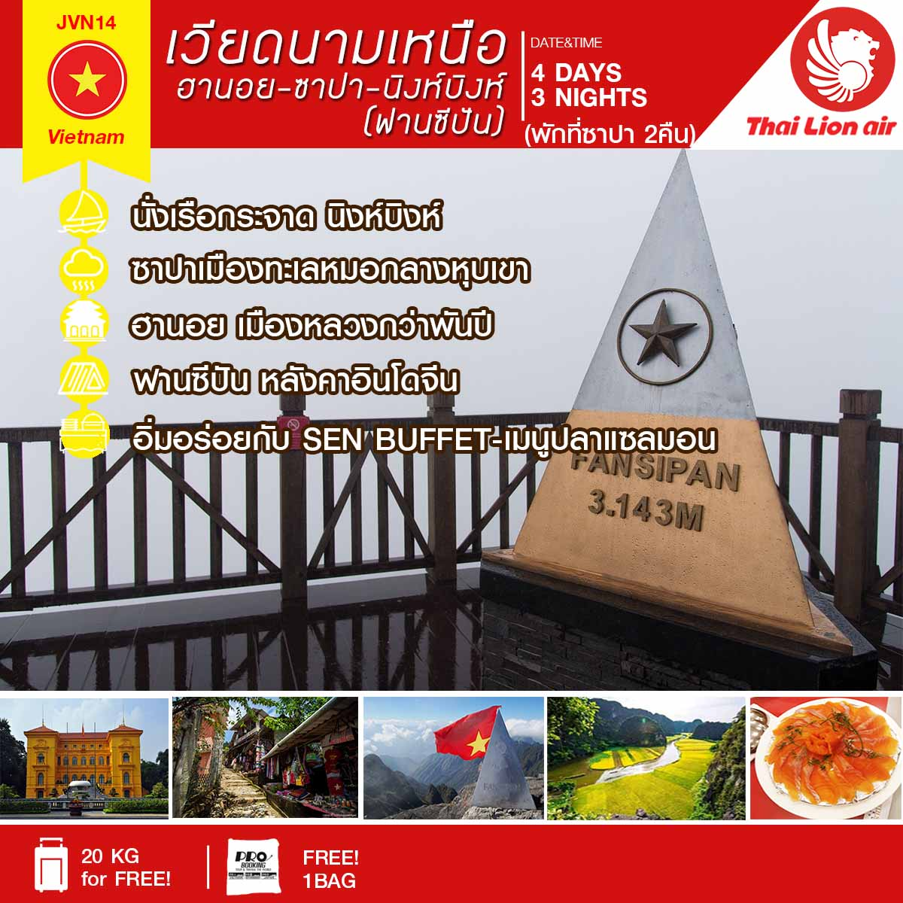

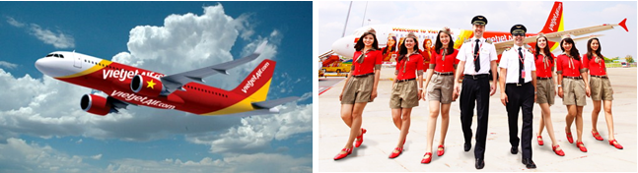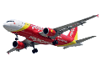



เที่ยวเมืองซาปาทะเลหมอก บรรยากาศหุบเขา...พักซาปา 2คืนเต็มอิ่ม

พิเศษ...อิ่มอร่อยบุฟเฟต์นานาชาติ Sen

**วันที่1 กรุงเทพ-ฮานอย-ซาปา**

**07.30 น.** คณะพร้อมกัน ณ **อาคารผู้โดยสารขาออกระหว่างประเทศ สนามบินดอนเมืองเคาน์เตอร์สายการบินไทยไลอ้อนแอร์ (SL)** พบเจ้าหน้าที่ของบริษัทฯ คอยให้การต้อนรับและอำนายความสะดวก

**10.00 น.** ออกเดินทางสู่**กรุงฮานอย** ประเทศ**เวียดนาม** โดยสายการบิน**ไทยไลอ้อนแอร์** เที่ยวบินที่ **SL180** *(ใช้ระยะเวลาในการเดินทางประมาณ 1.45 ชั่วโมง)*

**11.45 น.** เดินทางถึง**สนามบินกรุงฮานอย** หลังผ่านพิธีตรวจคนเข้าเมืองแล้ว นำท่านสู่ตัวเมืองกรุงฮานอย เมืองหลวงของเวียดนาม จะมีอายุครบ 1,000 ปีในปี ค.ศ. 2010 ซึ่งเมืองแห่งนี้ยังคงรักษาความเป็นเอกลักษณ์ได้อย่างเหนียวแน่น ท่านได้ชมสถาปัตยกรรมแบบฝรั่งเศสตึก อาคารที่สำคัญต่าง

**กลางวัน รับประทานอาหารกลางวัน ณ ภัตตาคาร**

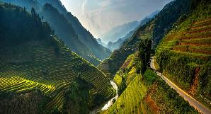นำท่านเดินทางสู่**เมืองซาปา** ซึ่งตั้งอยู่ทางภาคเหนือของประเทศเวียดนามใกล้กับชายแดนจีน อยู่ในเขตจังหวัดลาวไก ตัวเมืองตั้งอยู่บนระดับความสูงกว่าระดับน้ำทะเลถึง 1,650 เมตร จึงมีอากาศหนาวเย็นตลอดปี ที่นี่จึงเป็นแหล่งปลูกผักและผลไม้เมืองหนาวที่สำคัญของเวียดนาม อีกทั้งยังเป็นดินแดนแห่งขุนเขาที่มีความหลากหลายของชาติพันธุ์มากที่สุดในเวียดนามอีกด้วย ในอดีตเมืองนี้ถูกพัฒนาขึ้นเป็นเมืองตากอากาศของชาวฝรั่งเศส *(ระยะทาง 245 กิโลเมตร ใช้เวลาเดินทางประมาณ 4 ชม.)*

**เย็น รับประทานอาหารเย็น ณ ภัตตาคาร**

นำท่านอิสระช้อปปิ้งที่ **ตลาดLove Market** มีสินค้าให้ท่านเลือกช้อปปิ้งมากมาย ไม่ว่าจะเป็นสินค้าพื้นเมือง ของฝาก ขนม กระเป๋า รองเท้า ท่านสามารถช้อปปิ้งให้อย่างจุใจ

**พักที่ Holiday Sapa Hotel** **หรือเทียบเท่า**

**วันที่2 ซาปา-หมู่บ้านก๊าตก๊าต-น้ำตกซิลเวอร์-ฟานซีปัน**

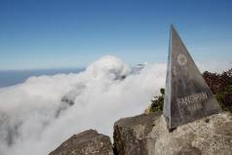**เช้า**  **รับประทานอาหารเช้า ณ โรงแรม**

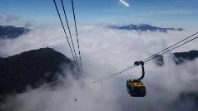นำท่านชมเมืองซาปา เมืองบนภูเขาที่เจ้าอาณานิคมฝรั่งเศสสร้างไว้เป็นสถานที่พักผ่อนตั้งแต่ปีพ.ศ. 2465 ปัจจุบันเป็นเมืองท่องเที่ยวซึ่งได้รับความนิยมมากที่สุดแห่งหนึ่งใน จากนั้นนำท่านชม **น้ำตกซิลเวอร์** (Silver Waterfall)เป็นน้ำตกที่มีความสวยงาม และสามารถมองเห็นได้อย่างชัดเจนตั้งแต่ระยะไกลมีความสูงประมาณ 100 เมตร มีหลาย ระดับชั้น สายน้ำไหลลัดเลาะตามหน้าผาลงมาอย่างสวยงาม ท่านสามารถเดินชมความสวยงามของน้ำตกตามชั้นต่างๆ เพื่อเก็บภาพความประทับใจ พร้อมภาพที่ระลึกบริเวณสะพานชมวิว จากนั้นท่านสู่**ฟานซีปัน** ท่ามกลางมวลเมฆที่ลอยละล่องอยู่รอบๆชมทัศนียภาพที่แสนสวยงามบนจุดชมวิวในระดับความสูง 3,143 เมตร จุดที่ได้รับการขนานมานว่าเป็นหลังคาแห่งอินโดจีน ด้วยทิวทัศน์แบบพาโนรามาพร้อมสัมผัสอากาศที่หนาวเย็นตลอดทั้งปี อิสระเก็บภาพความประทับใจ *(ค่าใช้จ่ายในการขึ้นกระเช้าเพื่อสัมผัสยอดสูงสุดฟานซีปัน ไม่รวมในค่าบริการทัวร์)*

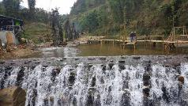**กลางวัน รับประทานอาหารกลางวัน ณ ภัตตาคาร**

ท่านเข้าชม **หมู่บ้านชาวเขาก๊าตก๊าต** เป็นชาวเขาเผ่าม้งเก่าแก่ ของเมืองซาปา ชมทิทัศน์อันสวยงาม ชม**ไร่นาขั้นบันไดของชาวเขา** ซึ่งปลูกกระจัดกระจายไปทั่วทั้งเขา สวยงามดังภาพวาด นำท่านเดินชมวิธีชีวิตและความเป็นอยู่ของชาวเขาภายในหมู่บ้าน ชมสินค้าพื้นเมืองของที่ระลึก ชมชีวิตพื้นถิ่นของชนเผ่าหลากหลาย โดยเฉพาะม้งดำและเผ่าเย้าแดง และเลือกวื้อสินค้าหัตถกรรมของชาวเขาภายในหมู่บ้าน ชม**น้ำตกกั๊ตกั๊ต** อีกหนึ่งความสวยงามตามธรรมชาติของเมืองซาปา

เย็น **รับประทานอาหารเย็น สุดพิเศษ!! สุกี้ปลาแซลมอล**

**พักที่ Holiday sapa Hotel หรือเทียบเท่า**

**วันที่3 ซาปา-ฮานอย-จัตุรัสบาดิงห์**

**เช้า**  **รับประทานอาหารเช้า ณ โรงแรม**

นำท่านออกเดินทางกลับสู่ กรุงฮานอยเส้นทางเดิม *(ระยะทาง 245 กิโลเมตร ใช้เวลาเดินทางประมาณ 4 ชม.)*

**กลางวัน** **รับประทานอาหารกลางวันพิษเศษ!!!ภัตตาคารSEN BUFFETอินเตอร์บุฟเฟต์ชื่อดัง**

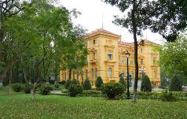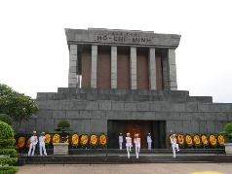 นำท่านชม **จัตุรัสบาดิงห์** สถานที่ที่ท่านโฮจิมินห์ได้อ่านคำประกาศอิสรภาพของเวียดนามพ้นจากฝรั่งเศส ในวันที่ 2 กันยายน พ.ศ. 2488 (วันชาติของเวียดนาม) หลังจากตกเป็นเมืองขึ้นของฝรั้งเศสอยู่ ถึง 48 ปี จากนั้นนำท่าน**ชมทำเนียบประธานาธิบดี** ปัจจุบันใช้เป็นที่รับรองแขกบ้านแขกเมือง ทาด้วยสีเหลืองทั้งหลัง มีทหารเฝ้าห้ามเข้าไปใกล้ แต่มีเชือกกั้นให้ถ่ายรูปได้ในระยะไกล ชม**บ้านพักโฮจิมินห์** ที่เคยพานักอยู่ในช่วงปี พ.ศ. 2501-2512 บ้านพักสร้างด้วยไม้ทั้งหลัง ยกพื้นด้วยเสาสูง ชั้นล่างโปร่งไม่มีผนัง เป็นที่พักผ่อนและต้อนรับแขก ชั้นบนสุดเป็นห้องสมุด ห้องทำงาน และห้องนอน บ้านเรียบง่าย สะอาด มีขนาดเล็ก สมกับเป็นตัวอย่างที่ดี จนได้รับการยกย่องเป็นบิดาของประเทศเวียดนาม จากนั้นนำท่าน ชมวัด**เจดีย์เสาเดียว** เรียกอีกชื่อว่าวัดแห่งรัก สร้างด้วยไม้ทั้งหลัง เป็นศาลาเก๋งจีนหลังเดียวขนาดเล็ก ตั้งอยู่บนต้นเสาเดียวปักอยู่ในสระบัวขนาดกลางรูปสี่เหลี่ยม ภายในประดิษฐาน รูปเจ้าแม่กวนอิมปางแสดงอภิหารมี 10 กร แต่ละมือถือของมงคลรวม 8 อย่าง จากนั้นนำท่านไปชม **ทะเลสาบคืนดาบ** ซึ่งเป็นทะเลสาบใจกลางกรุงฮานอย มักมีชาวฮานอยและนักท่องเที่ยวมานั่งพักผ่อนบริเวณริมทะเลสาบแห่งนี้ ชม**วัดหงอกเซิน** อยู่ริมทะเลสาบคืนดาบบนเกาะหยก ซึ่งเป็นเกาะเล็ก ๆ ในทะเลสาบ มีสีแดงสดใส ถือเป็นเอกลักษณ์อย่างหนึ่งของกรุงฮานอย นำท่านช้อปปิ้งอย่างจุใจอยู่ที่ **ถนน 36 สาย**

**เย็น**  **รับประทานอาหารเย็น ณ ภัตตาคาร**

**พักที่ Delight Hotel Hanoi** **หรือเทียบเท่า**

**วันที่4 ฮานอย-นิงห์บิงห์-กรุงเทพ**

**เช้า**  **รับประทานอาหารเช้า ณ โรงแรม**

นำทุกทานเดินทางสู่นิงห์บิงห์ เพื่อล่องเรือชมฮาลองบก **ผ่านชมถ้ำตามก๊ก** (**Tam Coc**) ตามก๊กหมายถึงถ้ำสามถ้ำ ตามตำนานกล่าวว่าถ้ำนี้ถูกบรรจงสร้างโดย สายลมและกระแสน้ำ เมื่อครั้งที่น้ำทะเลยังท่วมถึง ซึ่งยังคงมีรอยคราบน้ำปรากฎเป็นหลักฐาน  นำท่านลงเรือพายล่องตามแม่น้ำ Hoang Long ในช่วงแรกของการเดินทางท่านจะได้ชมทัศนียภาพของภูเขาสองฝั่งแม่น้ำ ซึ่งมีความยาวหลายกิโลเมตร ภาพที่ปรากฏในระหว่างการเดินทางหลายท่านเปรียบเหมือน **กุ้ยหลินของจีน** หรือ **อ่าวฮาลองเบย์** เพลิดเพลินกับการ **นั่งเรือกระจาด** ล่องผ่านท้องน้ำ ชมทัศนียภาพของภูเขาน้อยใหญ่ สลับซับซ้อน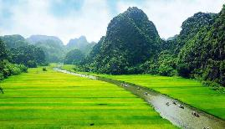สุดลูกหูลูกตา สองข้างทางเป็นทุ่งนา ในยามที่ข้าวใกล้จะถึงเวลาเก็บเกี่ยว ท้องนาจะเป็นสีเหลืองอร่ามสวยงามเกินบรรยาย

**กลางวัน** **รับประทานอาหารกลางวัน ณ ภัตตาคาร**

นำทานเดินทางสู่ ท่าอากาศยานนานาชาติ **นอยบ่าย** เพื่อเดินทางกลับสู่กรุงเทพฯ ตรวจเช็คเอกสารและสัมภาระ

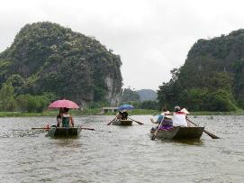**20.20 น.** ออกเดินทางจากกรุงฮานอย กลับกรุงเทพฯ โดยสายบิน**ไทยไลอ้อนแอร์** เที่ยวบินที่ **SL185** *(ใช้ระยะเวลาในการเดินทางประมาณ 2 ชั่วโมง)*

**22.20 น.** เดินทางถึง **สนามบินดอนเมือง** โดยสวัสดิภาพ

**☺☺☺☺☺☺☺☺☺**

**อัตราค่าบริการ**

|  |  |  |  |
| --- | --- | --- | --- |
| **วันเดินทาง** | **ผู้ใหญ่** | **เด็ก** | **พักเดี่ยว** |
| **13-16 เม.ย.61** | **15,900** | **15,900** | **4,000** |

**อัตราค่าบริการรวม**

* ค่าตั๋วเครื่องบินโดยสารชั้นประหยัด รวมภาษีสนามบินและธรรมเนียมเชื้อเพลิง
* ค่าที่พักห้องคู่ ดังที่ระบุในรายการหรือระดับเดียวกัน
* ค่าอาหาร ดังที่ระบุในรายการ
* ค่าเข้าชม ดังที่ระบุในรายการ
* ค่ารถนำเที่ยว ดังที่ระบุในรายการ
* ค่าประกันอุบัติเหตุในระหว่างการเดินทาง

**อัตราค่าบริการไม่รวม**

* ค่าใช้จ่ายส่วนตัว เช่น ค่าอาหาร-เครื่องดื่ม นอกเหนือรายการทัวร์ ค่าซักรีด ค่ามินิบาร์ ค่าโทรศัพท์ ฯลฯ
* ค่าปรับ สำหรับน้ำหนักกระเป๋าเดินทางที่เกินจากสายการบินกำหนด (20 กิโลกรัม)
* ค่าทำหนังสือเดินทาง
* ค่าธรรมเนียมเชื้อเพลิงที่ทางสายการบินอาจมีการเรียกเก็บเพิ่มเติมในภายหลัง
* **ค่าทิปคนขับรถ ไกด์ท้องถิ่น วันล่ะ 150 ต่อท่าน/600 บาทต่อทิป**
* ภาษีหัก ณ ที่จ่าย 3% และภาษีมูลค่าเพิ่ม 7%
* **ค่าขึ้นกระเช้าฟานซีปัน (ค่าบัตรประมาณ 35 USD./หรือประมาณ 1,200 บาท)**

**เงื่อนไขการสำรองที่นั่ง**

* กรุณาจองล่วงหน้าอย่างน้อย 30 วันก่อนการเดินทาง และกรุณาเตรียมเงินมัดจำ 5,000 บาท พร้อมกับเตรียมเอกสารส่งให้เรียบร้อย ภายใน 2-3 วัน หลังจากทำการจองแล้ว
* การชำระค่าทัวร์ส่วนที่เหลือทางบริษัทฯ จะเรียกเก็บก่อนเดินทางไม่น้อยกว่า 30 วัน ท่านควรจัดเตรียมค่าทัวร์ให้เรียบร้อยก่อนกำหนด เนื่องจากทางบริษัทต้องสำรองค่าใช้จ่ายในส่วนของค่าที่พักและตั๋วเครื่องบิน มิฉะนั้นจะถือว่าท่านยกเลิกการเดินทางโดยอัตโนมัติ
* หากท่านที่ต้องการออกตั๋วโดยสารภายในประเทศ (กรณีลูกค้าอยู่ต่างจังหวัด) ให้ท่านติดต่อเจ้าหน้าที่ ก่อนออกบัตรโดยสารทุกครั้ง หากออกบัตรโดยสารโดยมิแจ้งเจ้าหน้าที่ ทางบริษัทขอสงวนสิทธิ์ไม่รับผิดชอบค่าใช้จ่ายที่เกิดขึ้น
* หากในคณะของท่านมีผู้ต้องการดูแลพิเศษ นั่งรถเข็น (Wheelchair), เด็ก, ผู้สูงอายุ, มีโรคประจำตัว หรือไม่สะดวกในการเดินทางท่องเที่ยวในระยะเวลาเกินกว่า 4 - 5 ชั่วโมงติดต่อกัน ท่านและครอบครัวต้องให้การดูแลสมาชิกภายในครอบครัวของท่านเอง เนื่องจากการเดินทางเป็นหมู่คณะ หัวหน้าทัวร์มีความจำเป็นต้องดูแลคณะทัวร์ทั้งหมด

**กรณียกเลิกการเดินทาง**

* ไม่สามารถยกเลิกได้ เนื่องจากเป็นราคาโปรโมชั่น และขอเก็บเงินทั้งหมด (แต่สามารถเปลี่ยนชื่อผู้เดินทางได้ 15วัน ก่อนการเดินทาง

**หมายเหตุ**

* บริษัทฯ ขอสงวนสิทธิ์ยกเลิกการเดินทางก่อนล่วงหน้า 5 วัน ในกรณีที่ไม่สามารถทำกรุ๊ปได้อย่างน้อย 10 ท่าน ในกรณีนี้บริษัทฯ ยินดีคืนเงินให้ทั้งหมด หรือจัดหาคณะทัวร์อื่นให้ถ้าต้องการ
* บริษัทฯ ขอสงวนสิทธิ์ที่จะเปลี่ยนแปลงรายละเอียดบางประการในทัวร์นี้ เมื่อเกิดเหตุจำเป็นสุดวิสัยจนไม่อาจแก้ไขได้ และจะไม่รับผิดชอบใดๆ ในกรณีที่สูญหาย สูญเสีย หรือได้รับบาดเจ็บที่นอกเหนือความรับผิดชอบของหัวหน้าทัวร์และอุบัติเหตุสุดวิสัยบางประการ เช่น การนัดหยุดงาน, ภัยธรรมชาติ, การจลาจลต่างๆ เป็นต้น
* กรณีผู้เดินทางไม่สามารถเข้า-ออกเมืองได้ เนื่องจากเอกสารปลอมหรือการห้ามของเจ้าหน้าที่ไม่ว่าเหตุผลใดๆ ก็ตามทางบริษัทของสงวนสิทธิ์ในการ ไม่คืนค่าทัวร์ทั้งหมด